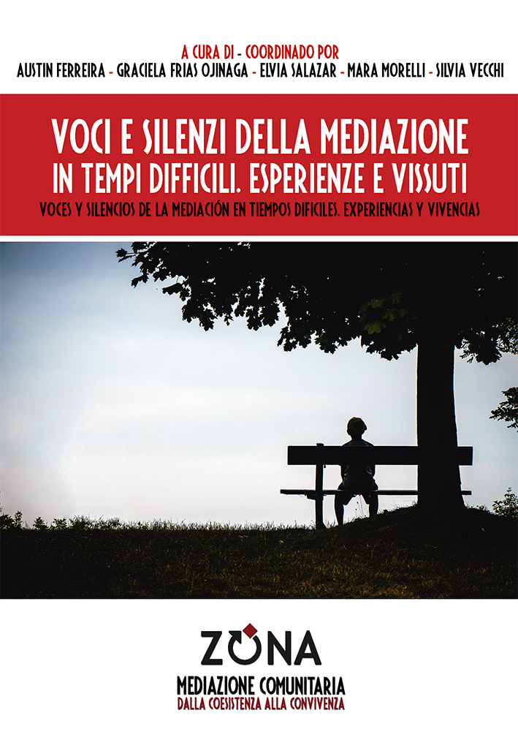
Voci e silenzi della mediazione
in tempi difficili
Esperienze e vissuti
Voces y silencios de la mediación en tiempos dificiles. Experiencias y vivencias

a cura di - coordinado por
Austin Ferreira - Graciela Frias Ojinaga - Elvia Salazar - Mara Morelli - Silvia Vecchi
ZONA – collana Mediazione Comunitaria
diretta da Danilo De Luise e Mara Morelli
libro pp. 154 – EURO 21 – ISBN 9788864389721

testo bilingue italiano/spagnolo

Questo lavoro corale nasce da un'esperienza iniziata nel giugno 2020. Incoraggiati dalla condivisione, seppur a distanza, delle rispettive esperienze del periodo di pandemia, alcuni operatori della mediazione hanno cominciato a incontrarsi sulla piattaforma Zoom. ogni due settimane, con alcuni obiettivi dichiarati fin dall'inizio, dopo un esercizio di ascolto e di reciproco confronto: svolgere una (auto)riflessione su ciò che stavano vivendo, soprattutto dopo l'emergenza Covid-19, ma non solo; pensare a come catalizzare cure e bisogni di nuovi gruppi e comunità; ideare nuovi progetti.

Este capítulo coral nace de una experiencia encaminada hace más de un año, concretamente, en junio de 2020. Animadas por compartir, aunque a distancia, nuestras vivencias del período pandémico, quienes escribimos empezamos a reunirnos por la plataforma Zoom cada dos semanas,1 con algunos objetivos que declaramos desde el comienzo, tras un ejercicio de escucha y de expresión mutua en los primeros encuentros: realizar un ejercicio de (auto)rreflexividad sobre las experiencias que estábamos llevando a cabo, especialmente a partir de la emergencia Covid-19, pero no exclusivamente; pensar modalidades novedosas y de nuestro interés para catalizar atenciones y necesidades de diferentes grupos y comunidades; diseñar proyectos conjuntamente.

La collana Mediazione Comunitaria – diretta e coordinata da Mara Morelli e Danilo De Luise – nasce per offrire uno spazio agli operatori della mediazione per la diffusione di studi, prassi, ricerche ed esperienze che guardano ai conflitti interni alle comunità come ad accadimenti insiti nelle convivenze umane, che lasciano ai protagonisti la possibilità di viverli e governarli trasformandoli in risorse e occasioni di cambiamenti positivi, o di lasciarsi travolgere dalle loro potenzialità distruttive.

Editrice ZONA
Genova – 338.7676020 – info@editricezona.it
editricezona.it

